Tema
Opsæt og brug e-mail på din iPad/iPhone

Opdateret 27. oktober 2020

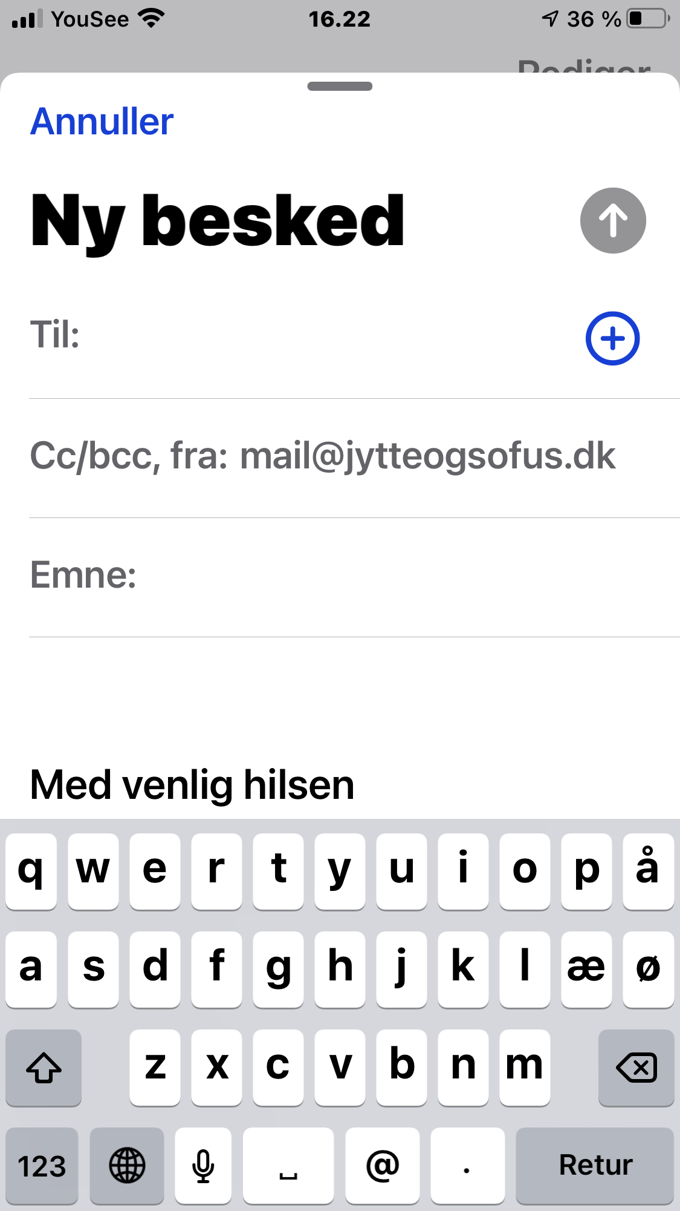
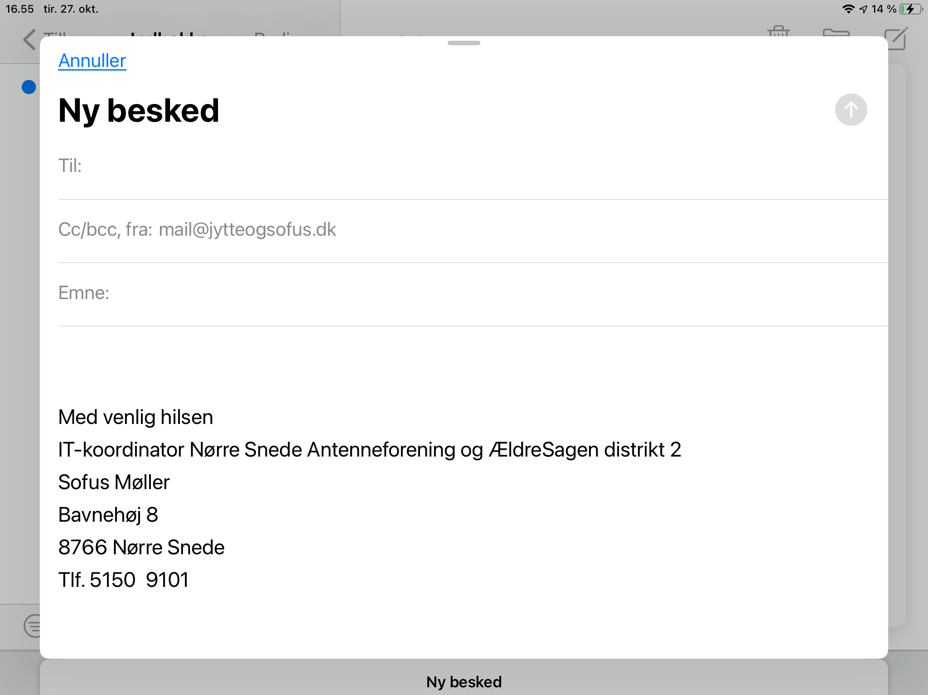

Indhold
Emner | Side
Opsæt din mail konto | 3 - 4
Flere konti | 4
Tjek din mail | 5
Slette - Flytte - Skrivmail | 6
Send mail (Fra en bestemt konto) | 7 - 8
Send mail med link | 9 - 10
Formater dine mail | 10 - 11
Del billeder og videoer med mail | 11
Besvar og videresend mail | 12 - 13
Sletning af mail | 13 - 14
Ret din signatur | 15 - 16
Indsæt smileys og symboler | 16 - 17

Opsæt din mailkonto
Den letteste måde, hvorpå du kan håndtere e-mails på din iPad/iPhone, er med den indbyggede app mail. Ved at indstille dine mailkonti i appen kan du både modtage og afsende mails fra din iPad.
Start med at åbne appen Indstillinger, og vælg Mail. Tryk nu på Konto derefter Tilføj konto,
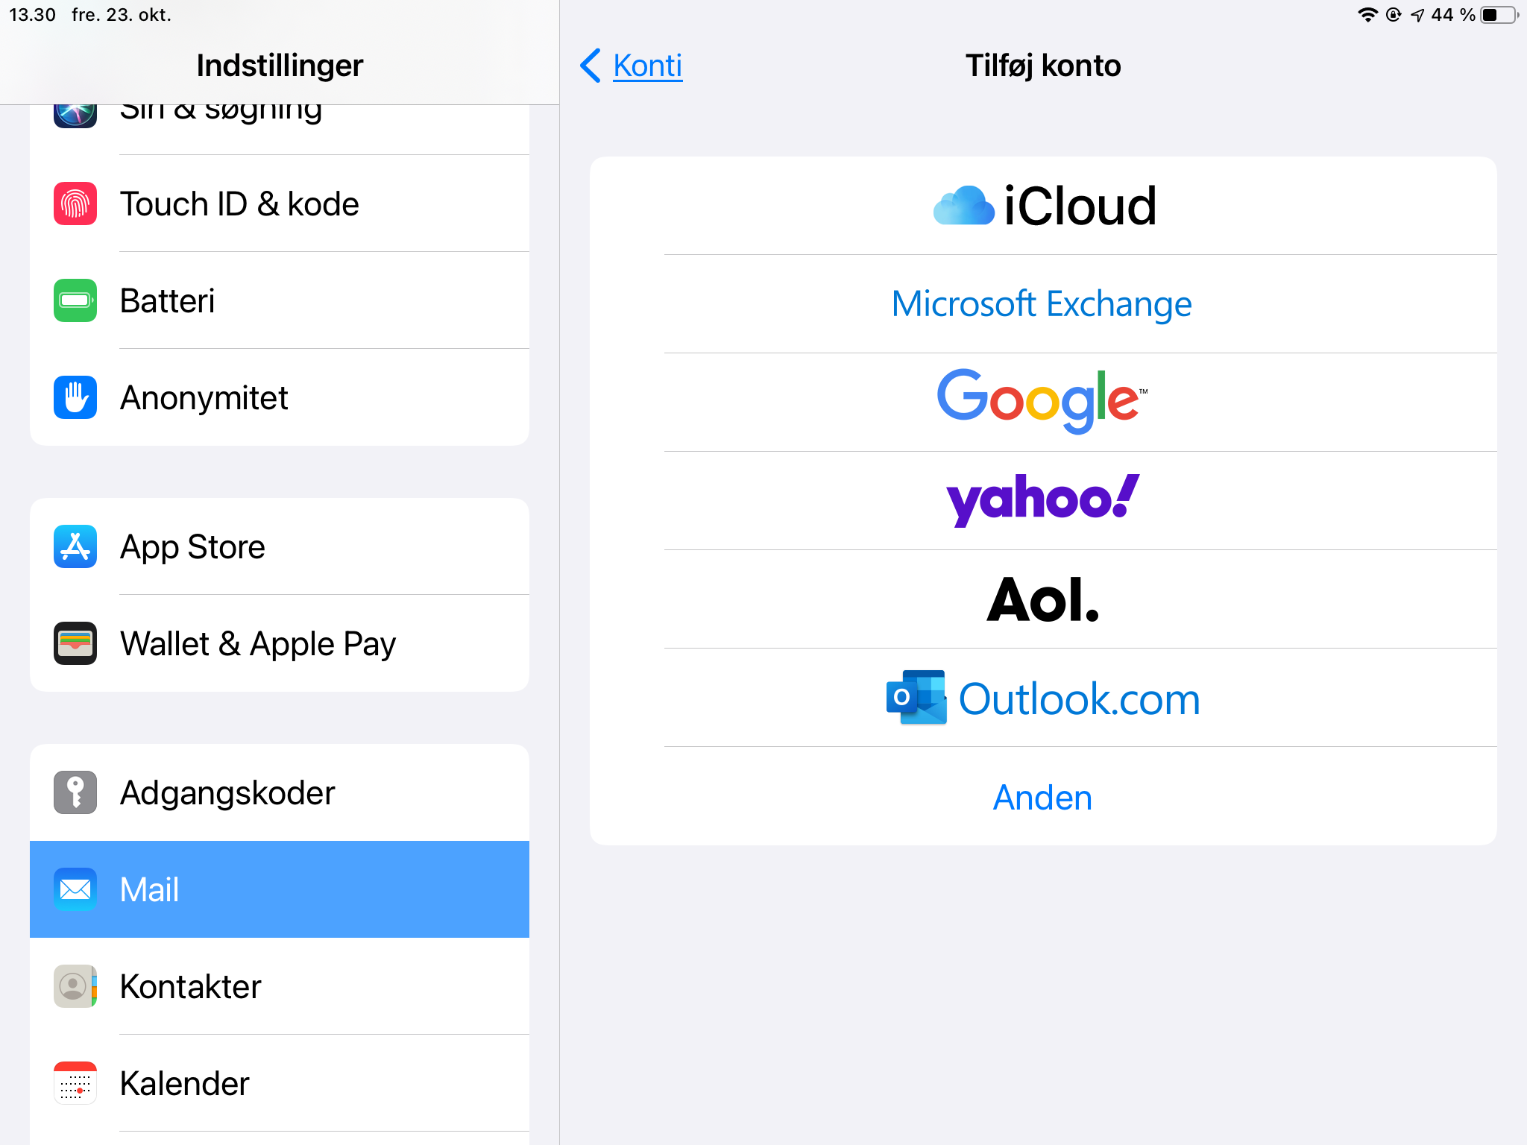
Vælg nu din mailudbyder på listen. Har du en gmail adresse vælger du Google, mens du ved en Hotmail adresse skal vælge Outlook.com
Har du en mail ved TDC – Stofanet el lign. Skal du vælge Andre, her skal du kende navn på indgående og udgående server
Herefter skal du blot indtaste de påkrævede oplysninger. Med de fleste kontotyper kan du nøjes med at indtaste dit navn, din e-mailadresse og adgangskode - resten finder din iPad selv ud af. I feltet Beskrivelse kan du vælge, hvilket kaldenavn din mailkonto skal have på iPaden/iPhonen.
Når du herefter trykker på knappen Næste, vil programmet tjekke dine kontooplysninger, hvorefter du vil kunne vælge, om mail kontoens eventuelle tilknyttet kontakter, kalender, notater og påmindelser også skal synkroniseres med de tilsvarende apps på iPad'en/iPhonen. Slut af med at trykke på knappen Arkiver
Så er du klar til at give dig i kast med emails på din iPad/iPhone.
Du kan også stadigvæk åbne din Hotmail eller gmail i Safari
Flere konti
Der kan være op til flere konti på iPad/iPhone, her er f.eks. 8
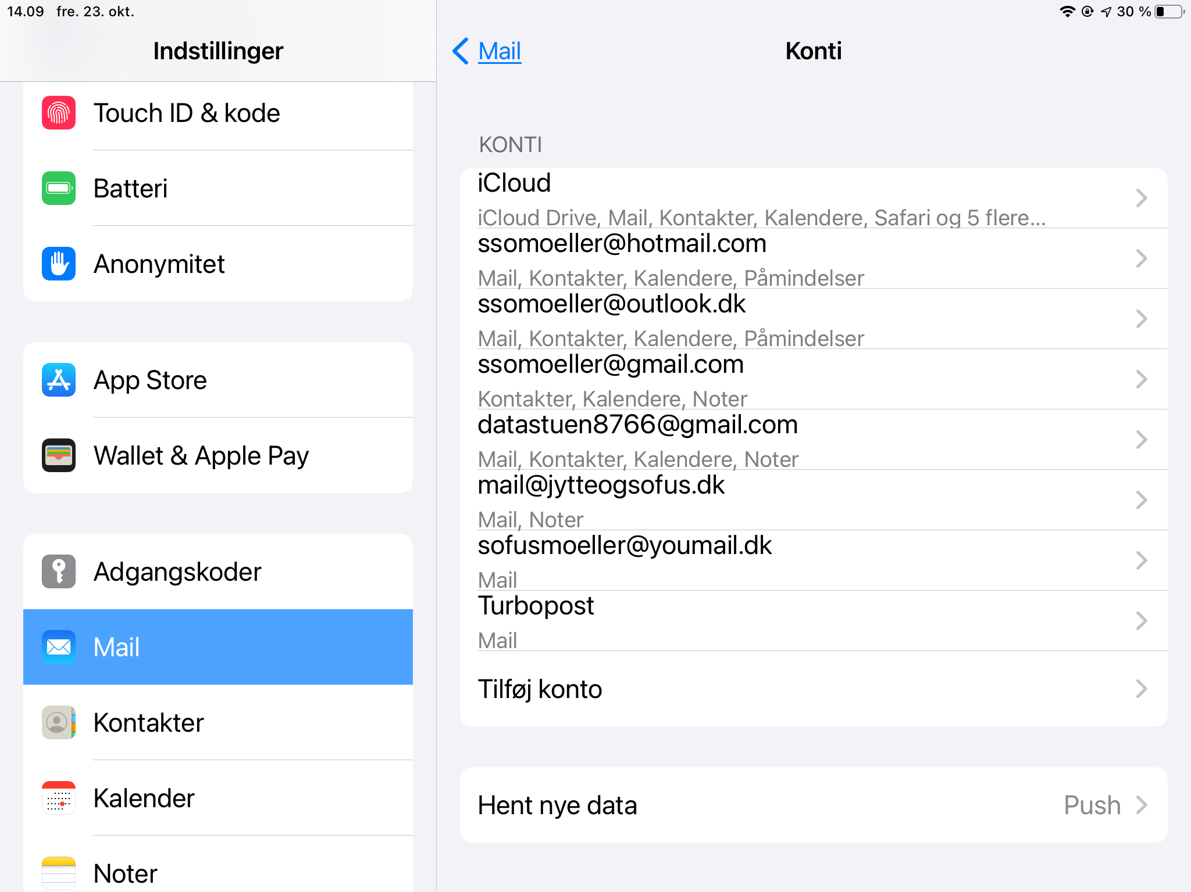

Tjek dine mails
Her kan du vælge at se alle e-mail eller
kun for en enkelt konti

Tjek dine mail
Her kan du tjekke alle indbakker, eller bestemte indbakker
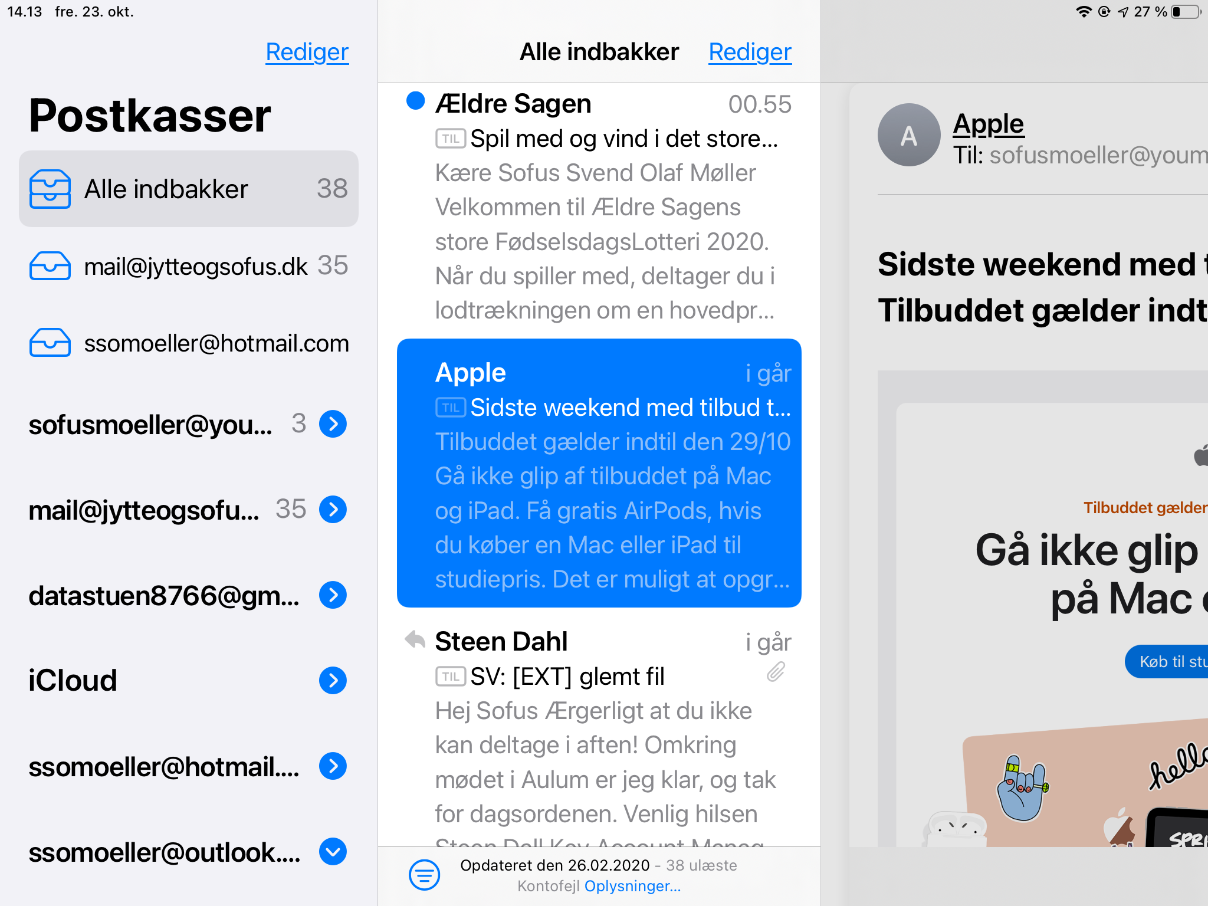

Her Klikker du hvis du vil:
Slette mail – Flytte mail - Skriv mail

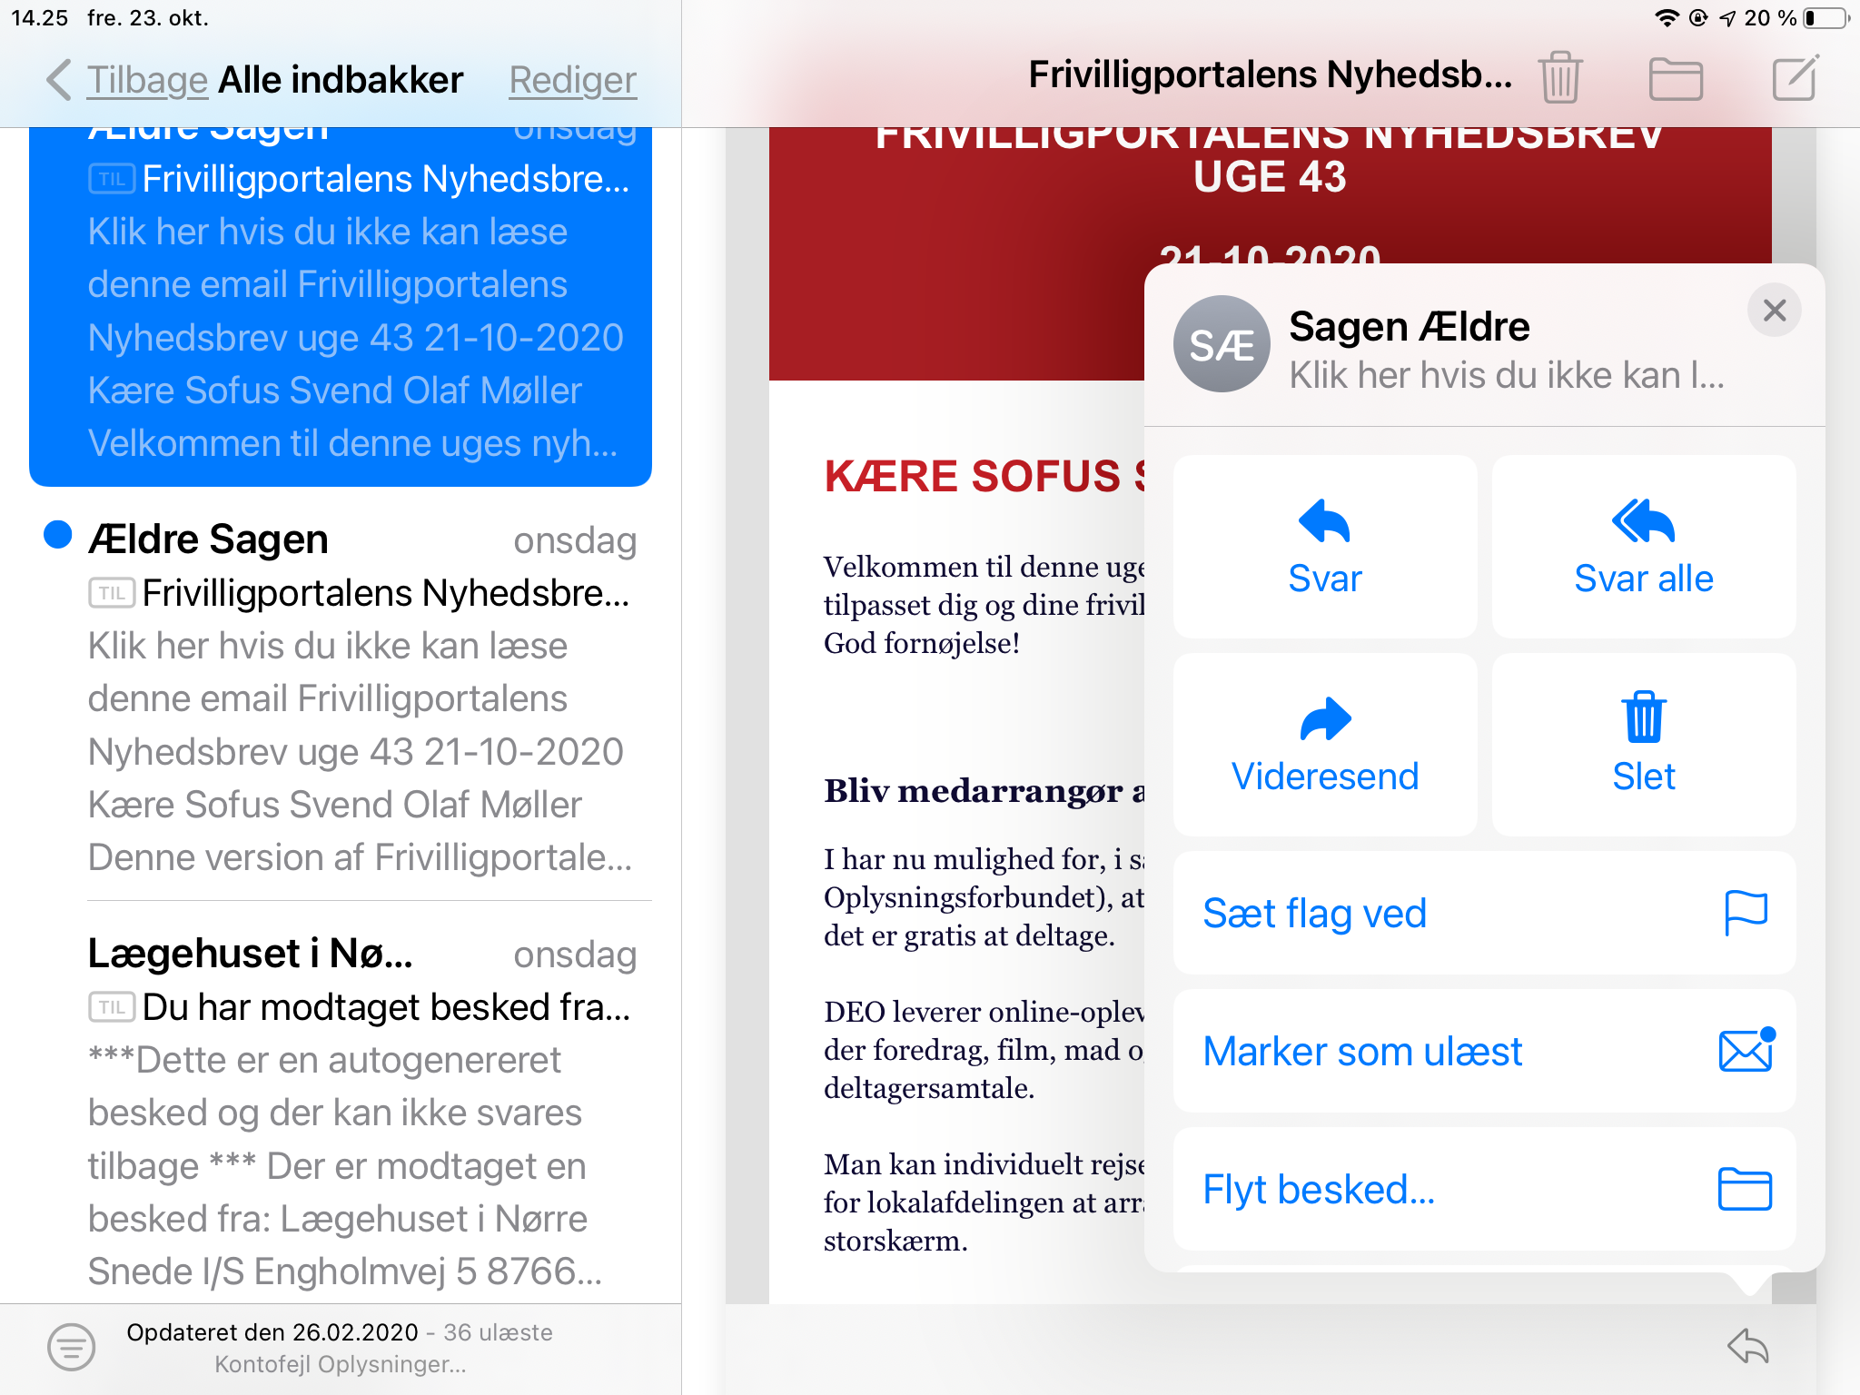

Send mail
Her kan du vælge hvilken konti du vil sende fra

Send mail (fra en bestemt konto)
Her har jeg valgt at sende fra mail@jytteogsofus.dk

Her skriver du adressen på den/dem du vil sende til.
Når du begynder at skrive et navn, kommer der straks nogle forslag fra dine kontakter.

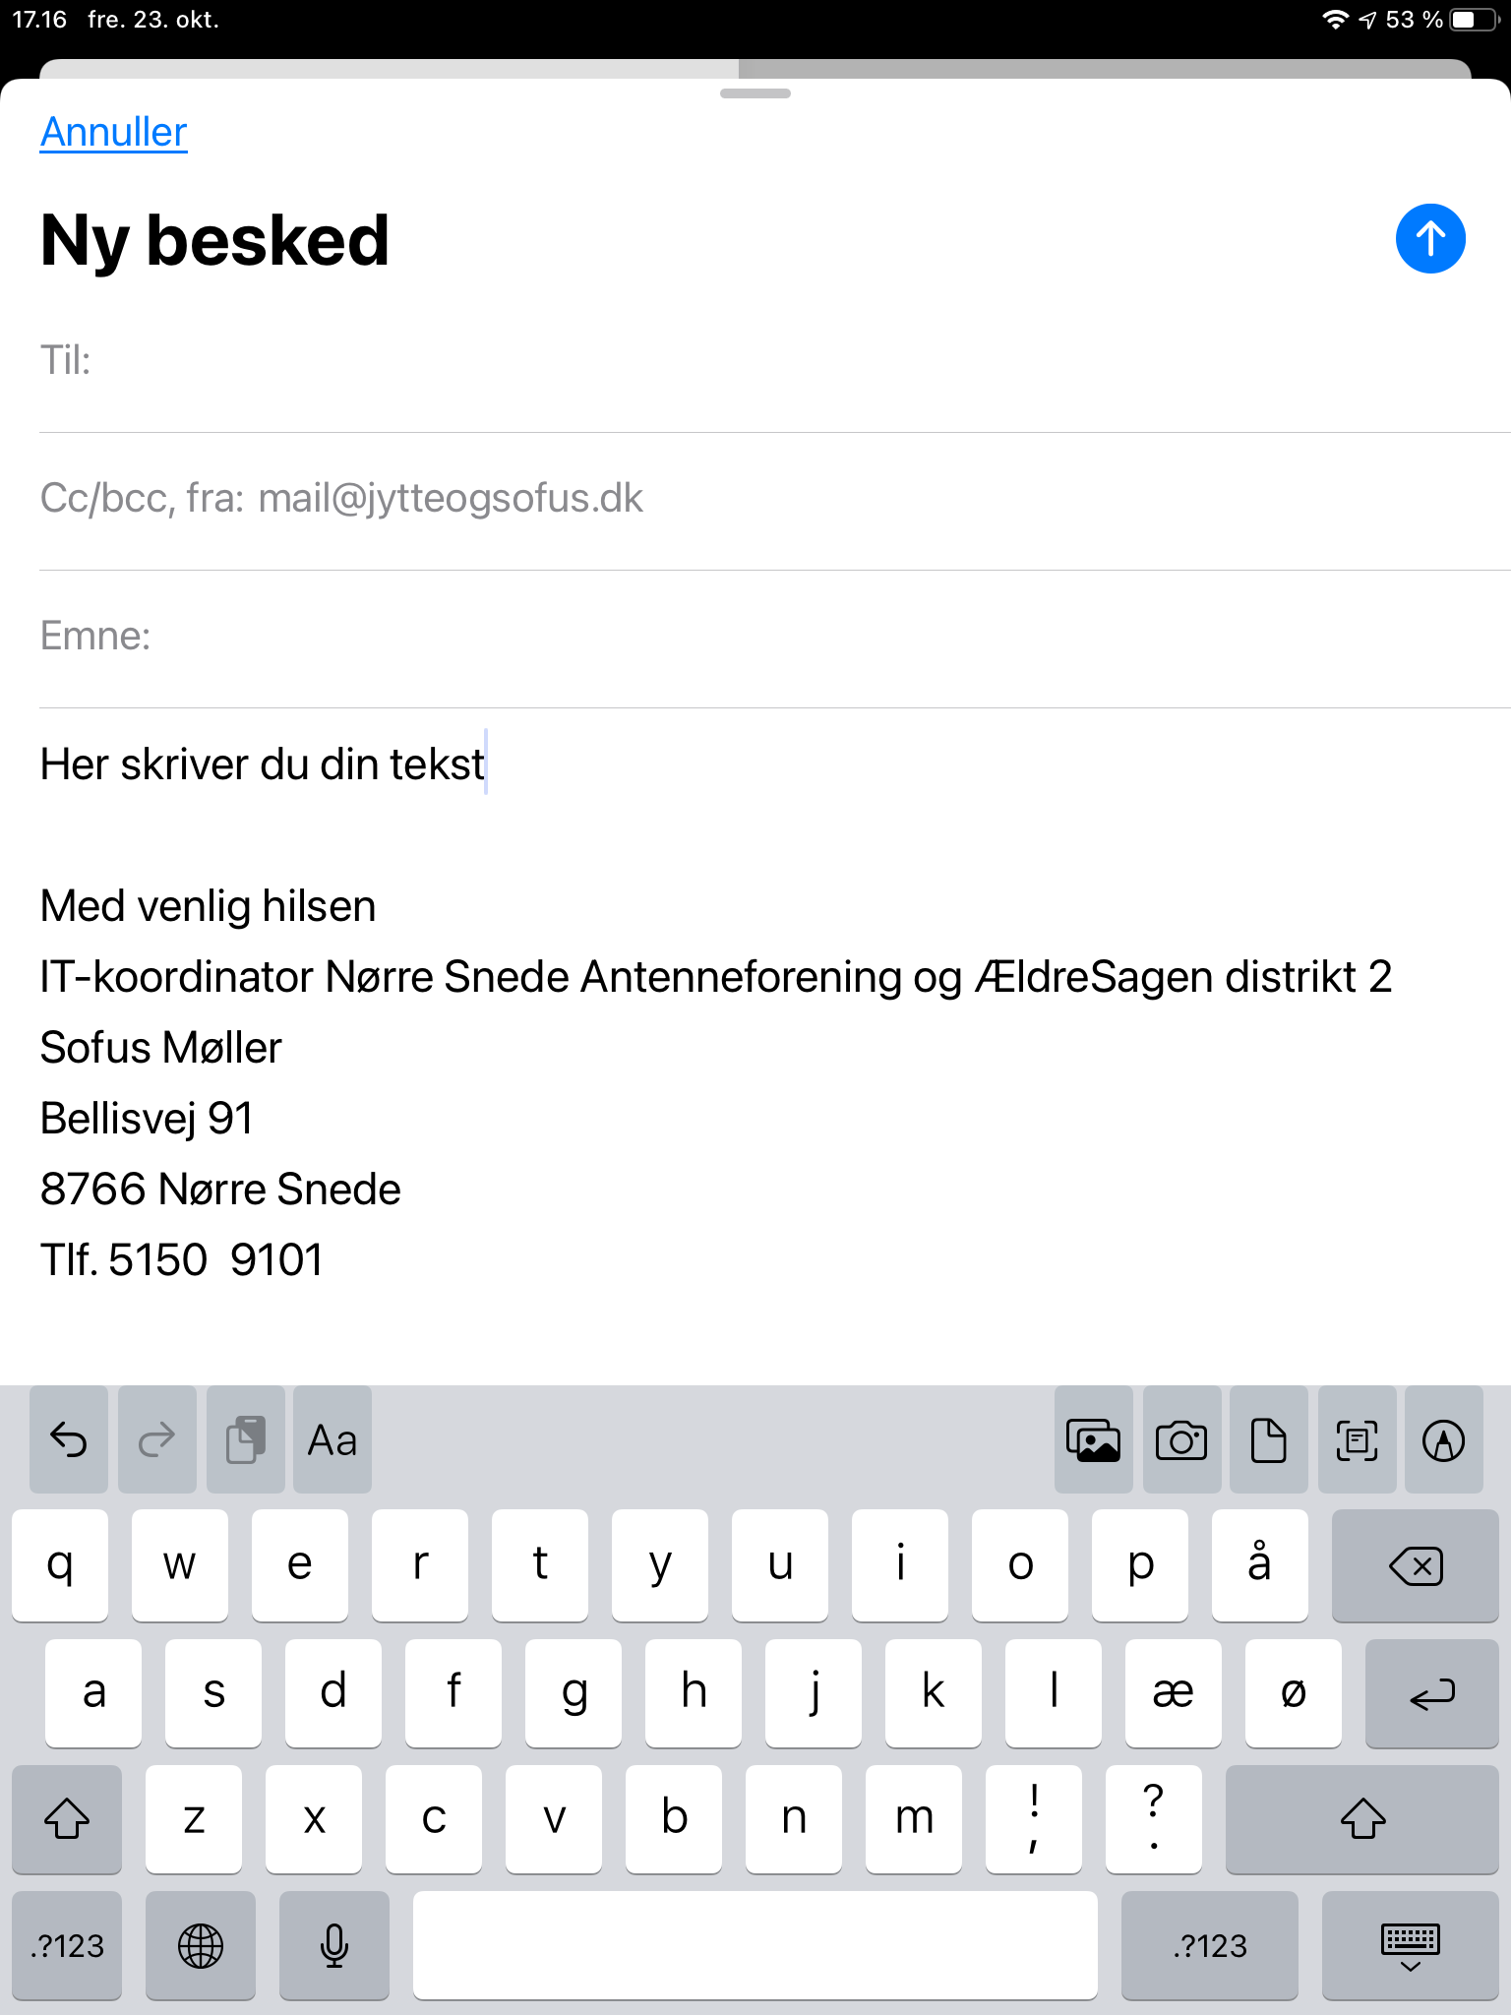

Ved at trykke på krydset kan du vælge flere modtagere

Her skriver eller indtaler du din tekst

Her skriver du hvad din henvendelse går ud på

Hvis du trykker på Cc/Bcc får de to nye felter, hvor du kan angive adresser og navne på personer, som skal have en kopi af mailen. Forskel på de to er, at modtagerne under BCC ikke bliver synlige for de øvrige mailmodtagere

Send mail med link til Kalender og Stedkort
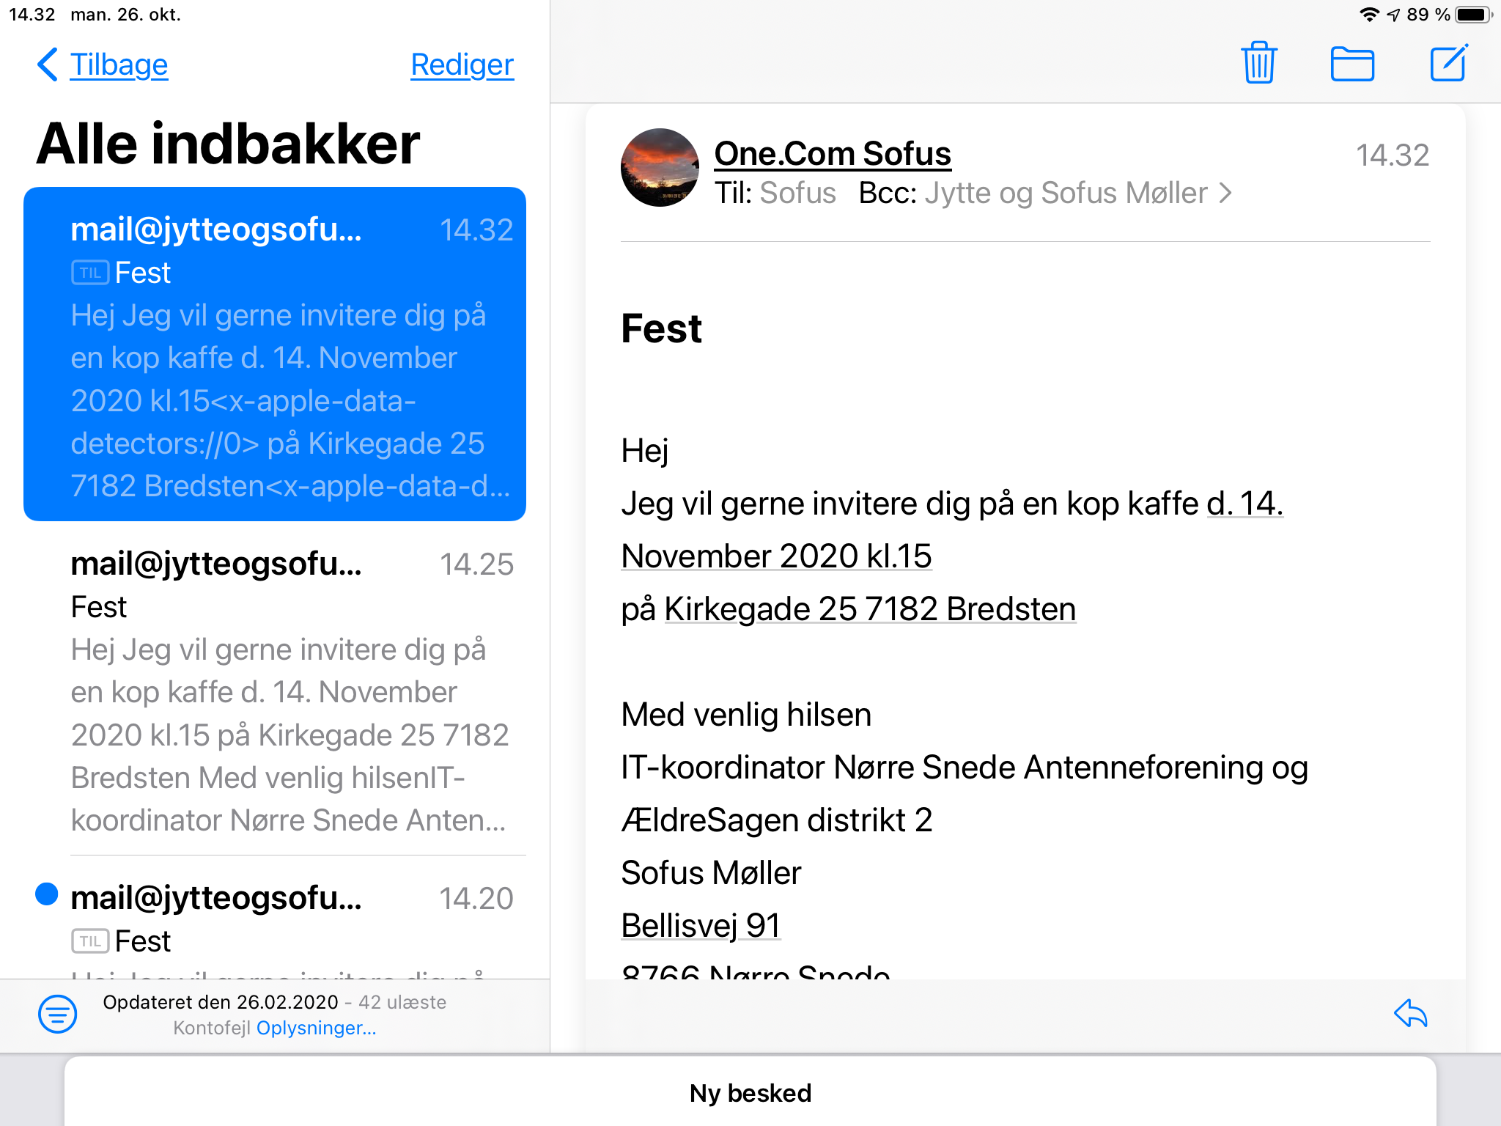

Hvis du i en invitation eller lignede, skriver en dato kan der linkes til kalender i modtagerens mail.
Skiver du en adresse kan der linkes til et kort i modtagerens mail

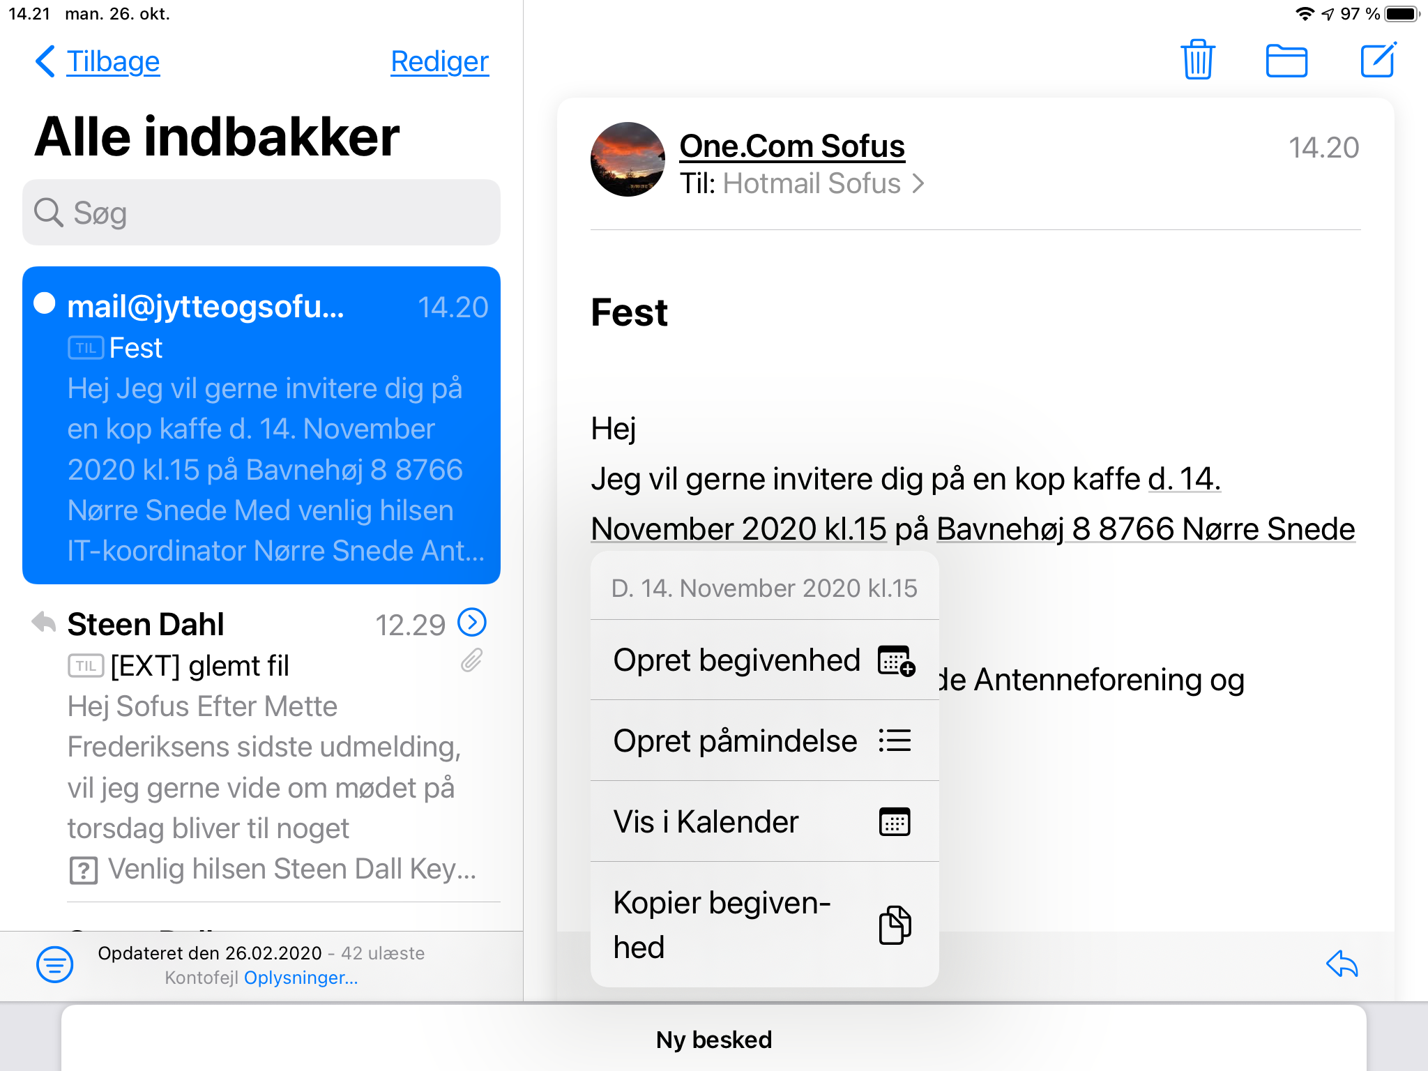

Modtageren kan nu klikke på datoen,
Og derefter på Opret begivenhed i kalenderen

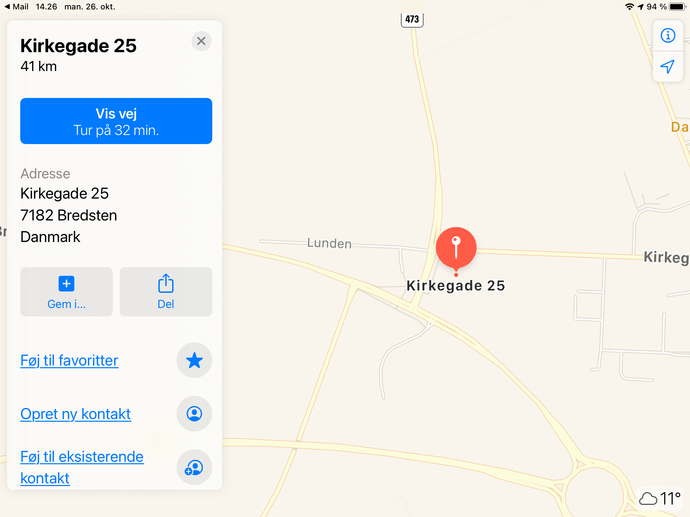
Hvis modtageren klikker på adressen dukker der et kort op med stedangivelse
Modtageren kan derefter klikke på Vis vej for at få en rutebeskrivelse

Formater dine e-mail
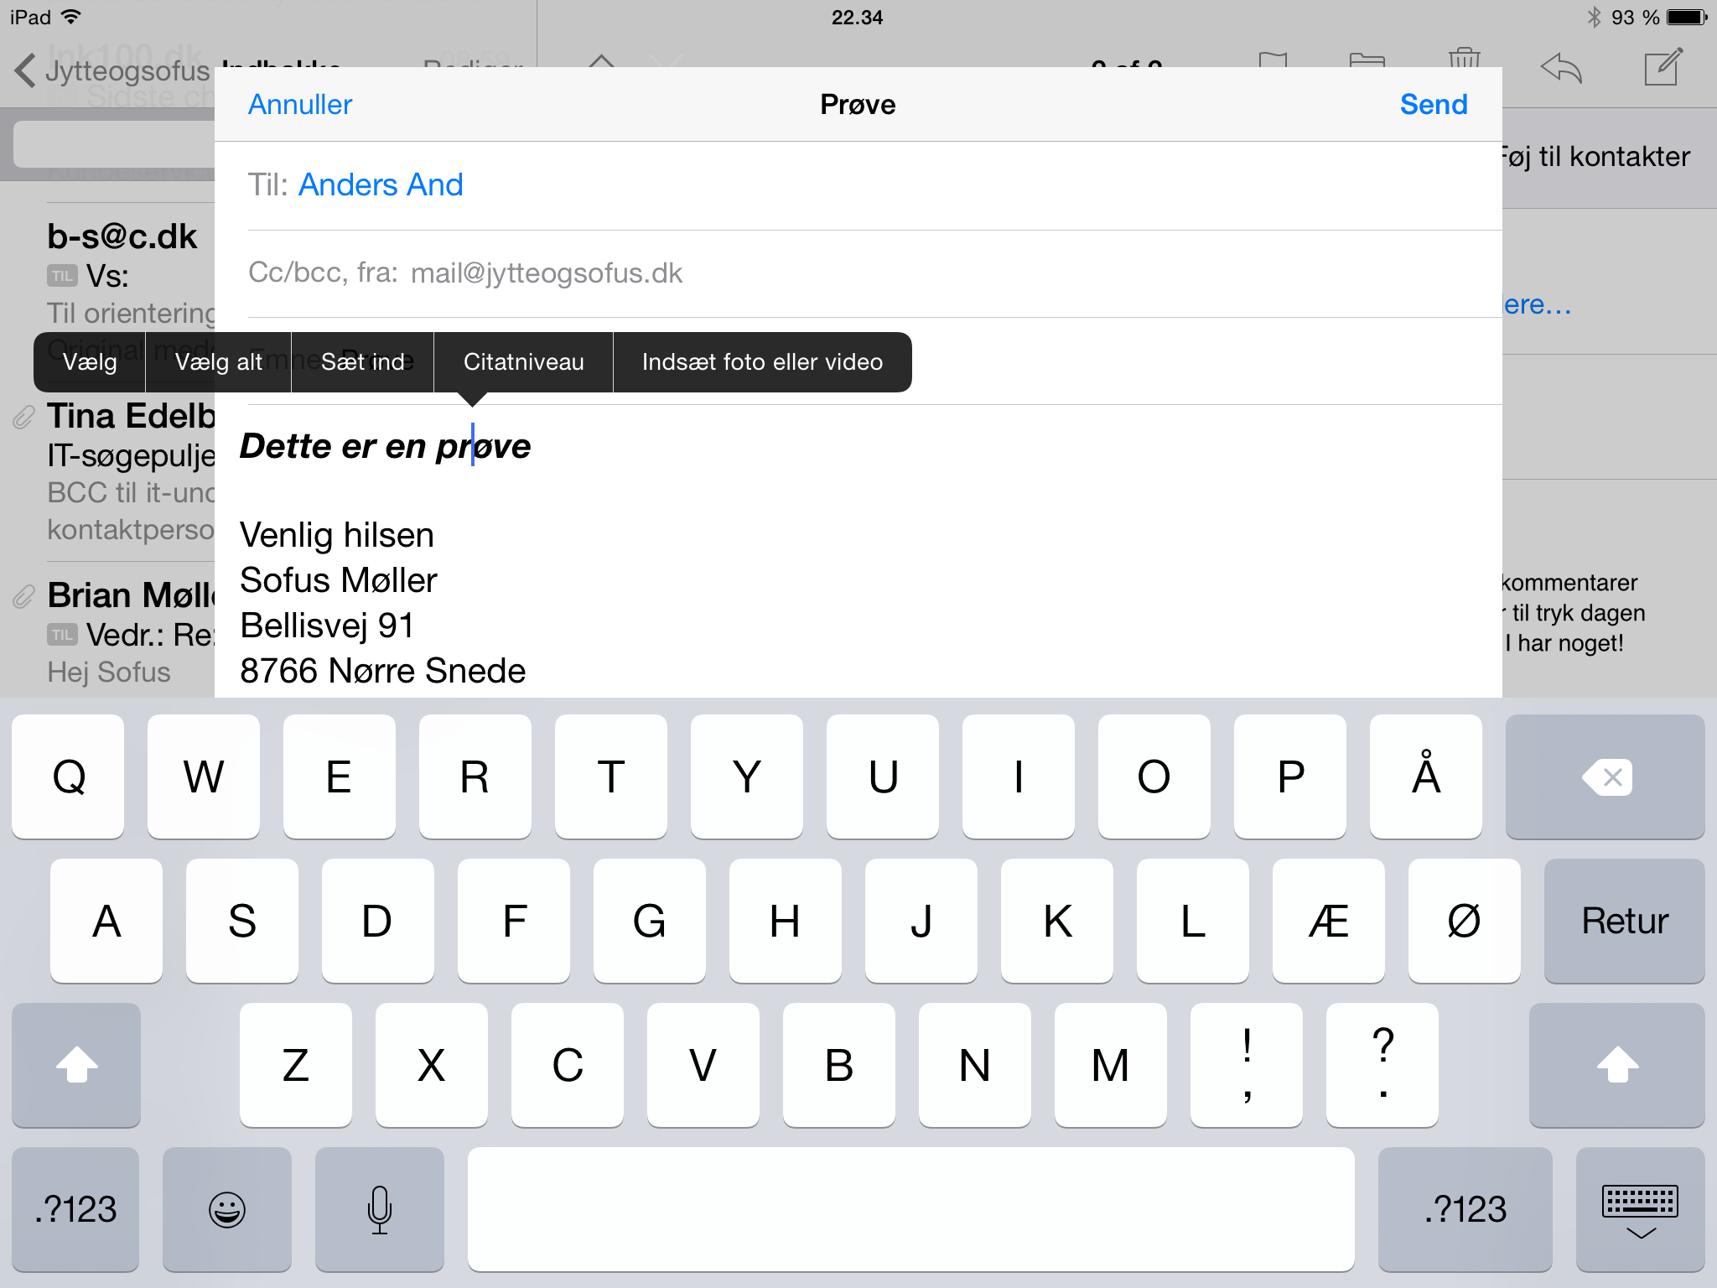

Du kan gøre dine e-mails mere spændende ved at formatere dem. Tryk og hold en finger på stedet hvor du vil formaterer. Skal hele teksten formateres tryk på Vælg alt er det kun et enkelt område så tryk Vælg.
Herefter kan du trykke B/U i genvejsmenuen, nu kan du gøre markerer tekst fed kursiv og eller understreget.
Del billeder og videoer med mail
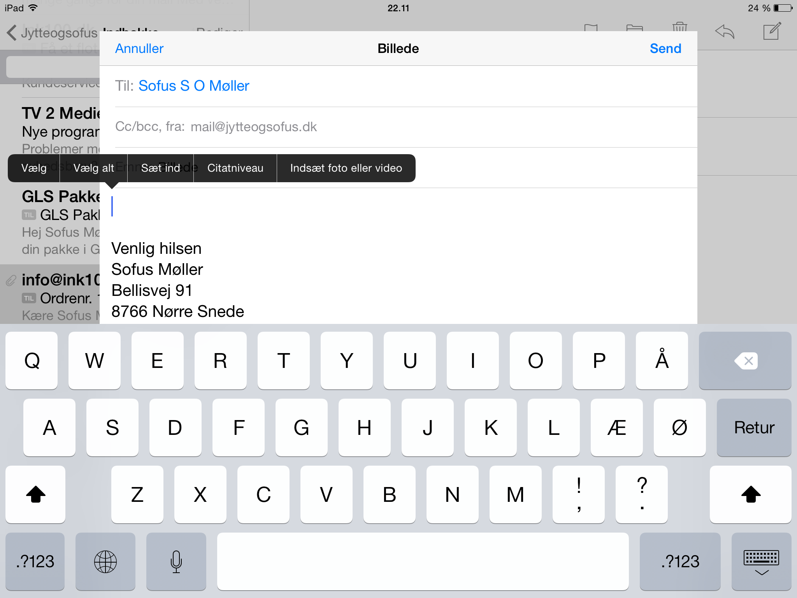

For at vedhæftet et billede eller en video skal du trykke let to gange i meddelelsesfeltet, du bliver nu mødt med en genvejsmenu hvor du skal Vælge indsæt foto eller video. Du får nu mulighed for at vælge et billede eller en video fra din kamerarulle eller din fotostream.
Du kan også dele billeder og video direkte fra dit foto bibliotek. Vælg Fotos fra din hjemmeskærm. Tryk dig frem til dit billede eller din video. Vælg Del knappen (ikonet med en pil i en firkant) Vælg E-mail

Besvar og videresend e-mail

Klik på den buede pil for at svare eller videresend

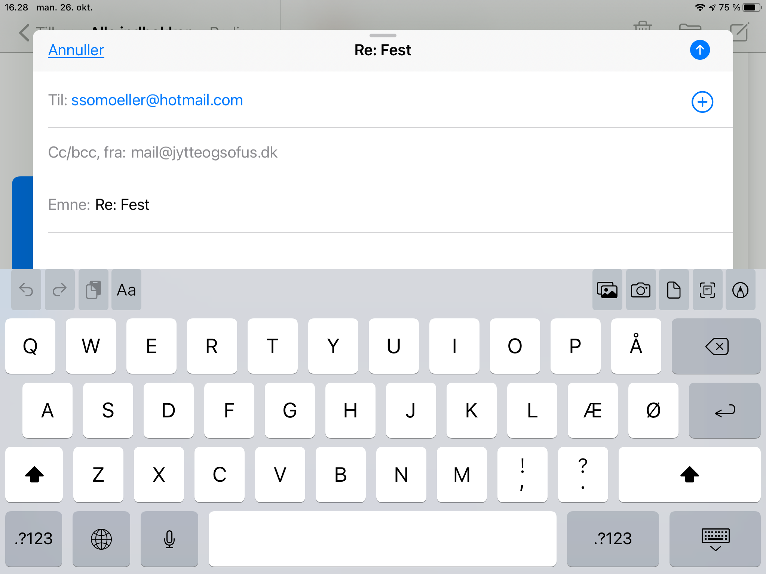
Ved svar skal du ikke skrive en adresse den er der jo i forvejen
Her skriver du dit svar

Ved videresend skal du skrive en adresse
Her skriver du din meddelelse
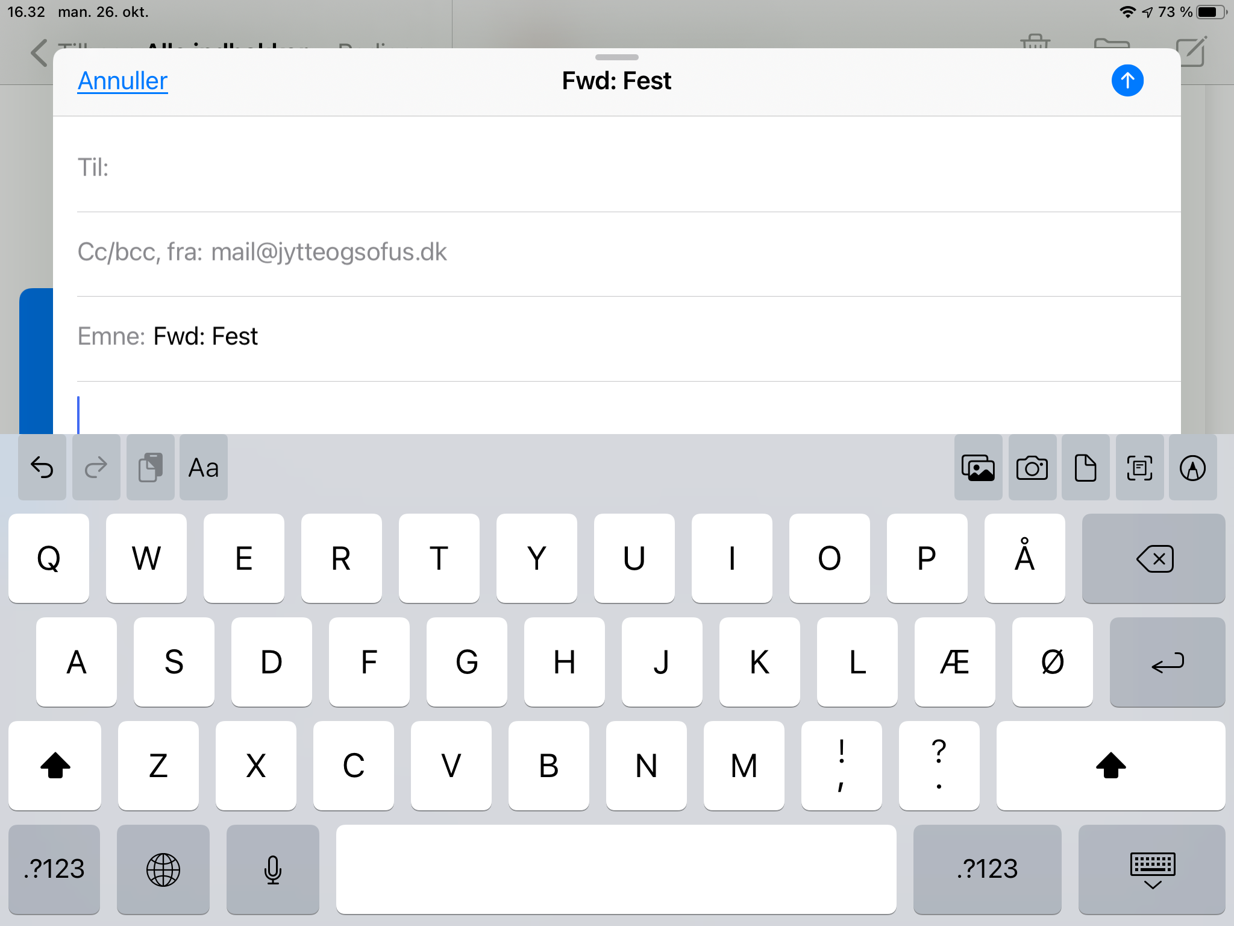

Sletning af e-mails
Der er flere måder du kan slette dine mails på.
Du kan fra den eksakte mail, klikke på Papirkurven

Sletning af e-mails
Du kan gå til Indbakken og klikke Rediger
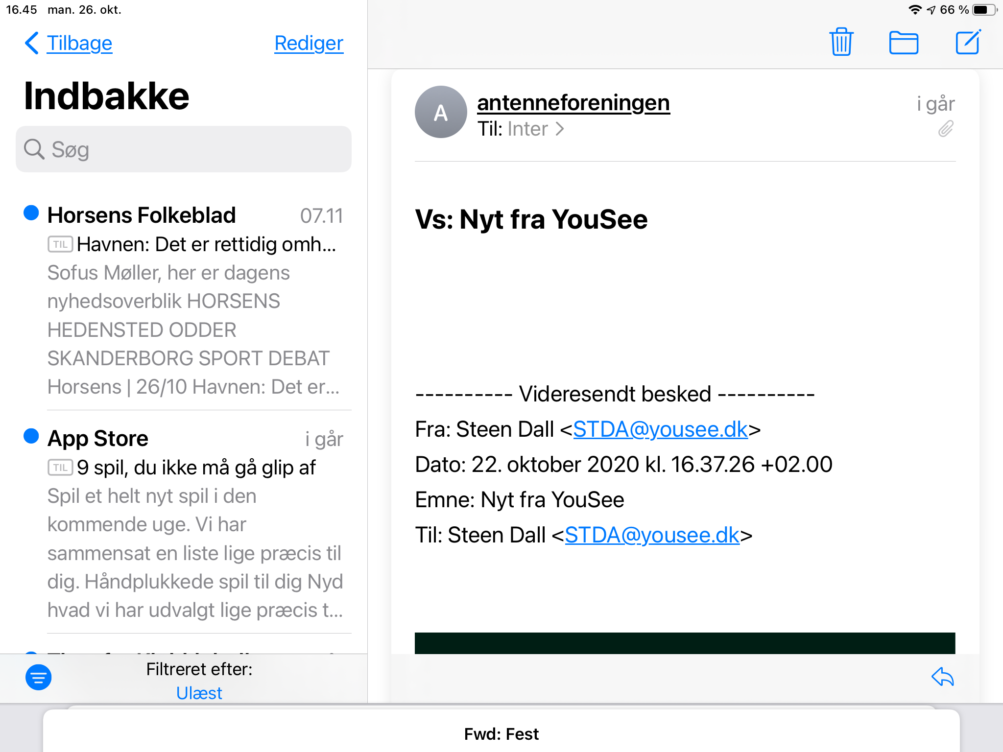

Marker derefter de mail du vil slette
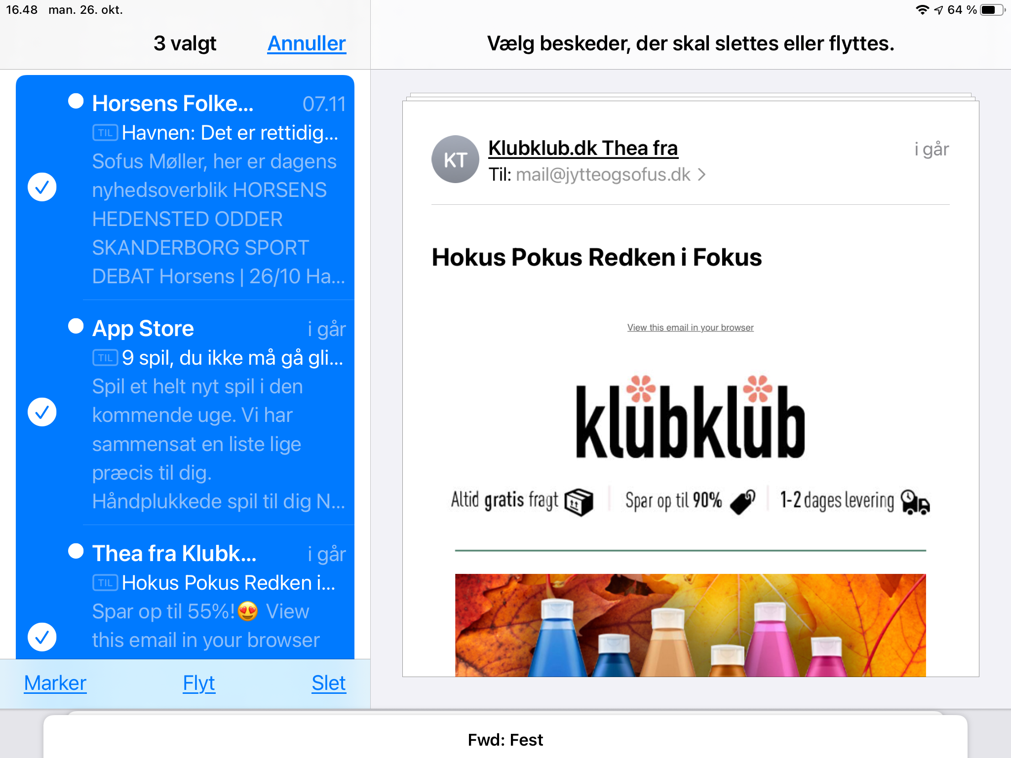

Klik på Slet

Ret din Signatur
Gå til Indstillinger
Klik på Mail
Klik på Signatur

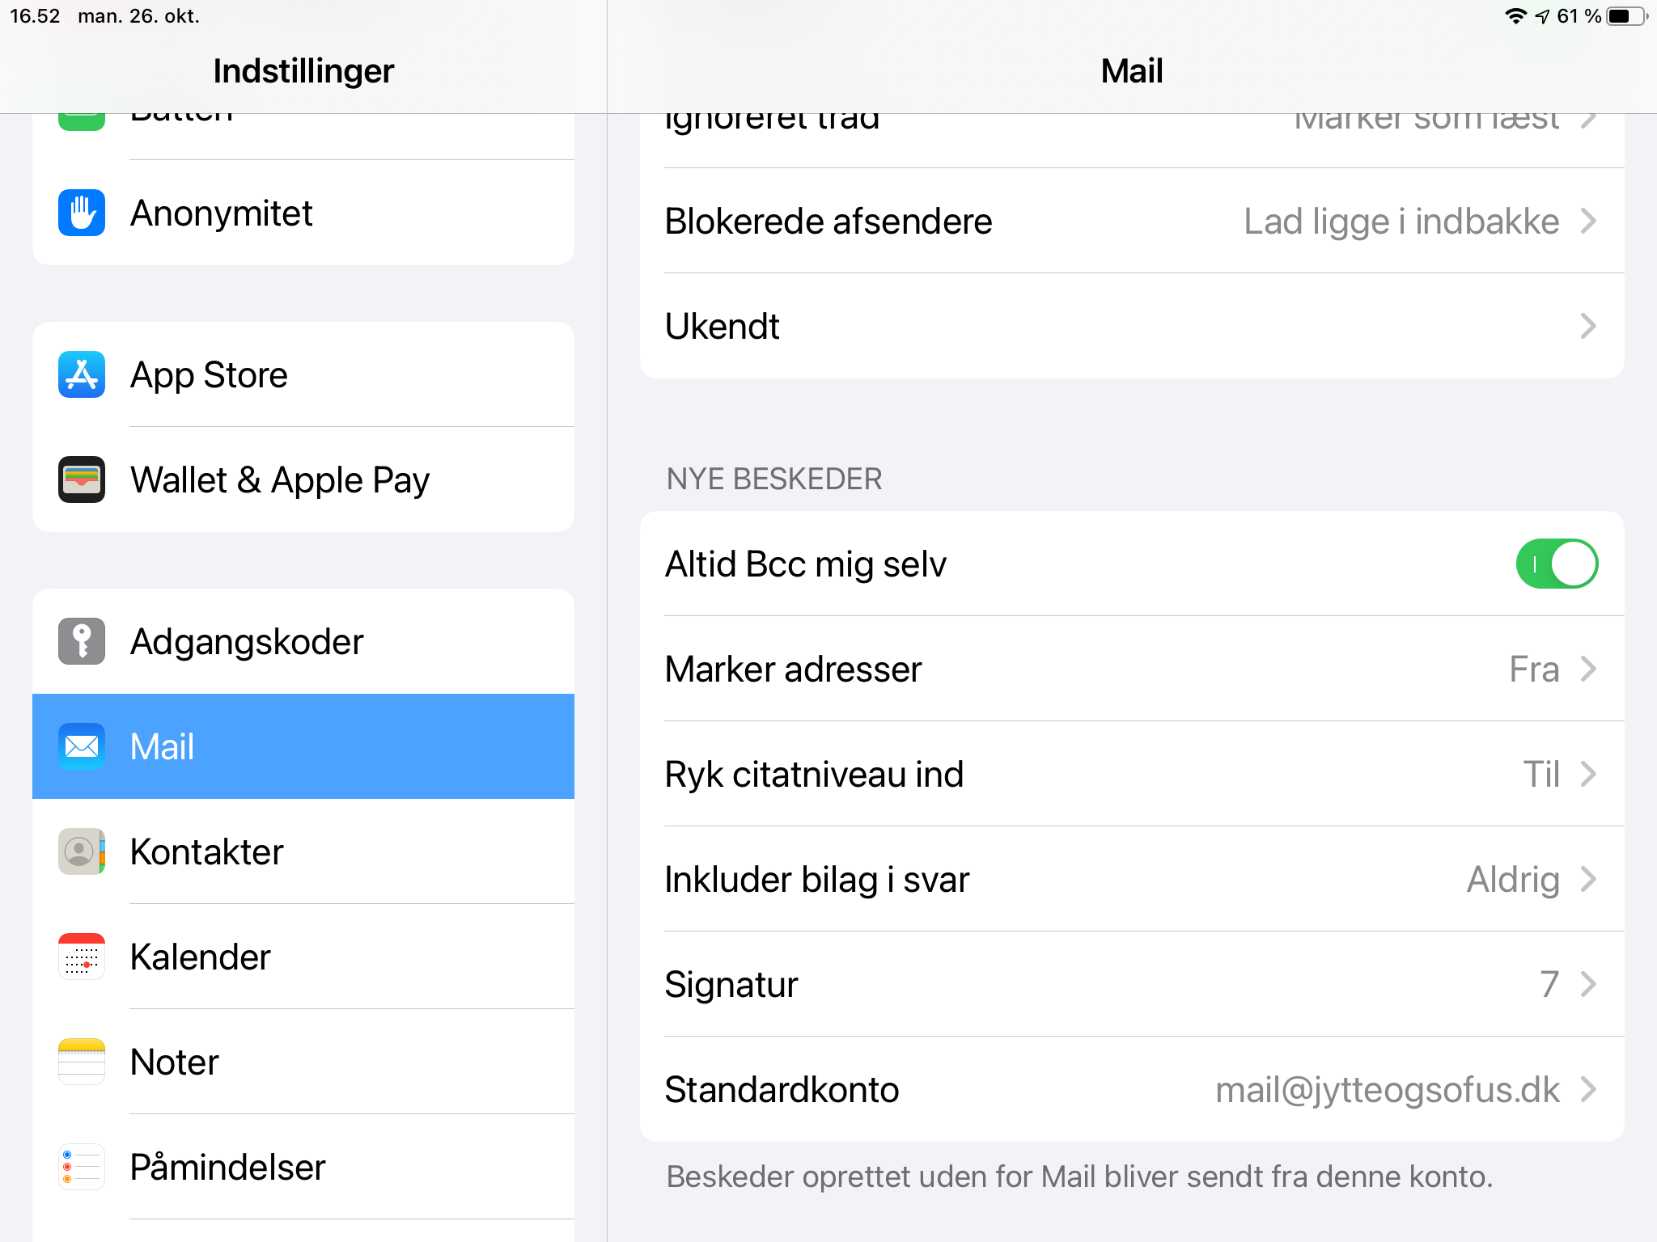

Her ændrer du standard teksten, til dit Signatur (Se eksempel på næste side)
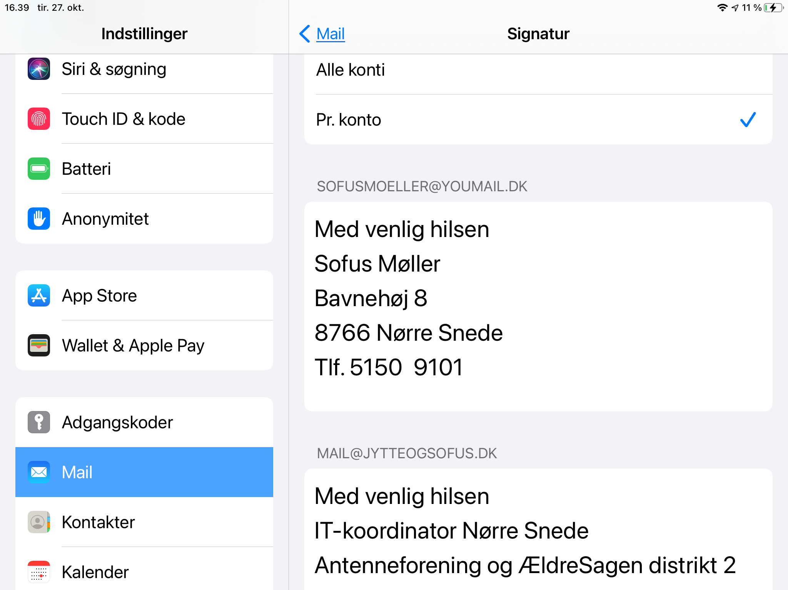

Ret Signatur

Du kan ændre signatur Pr. konto

Du kan indsætte forskellige smiley og symboler i din mail
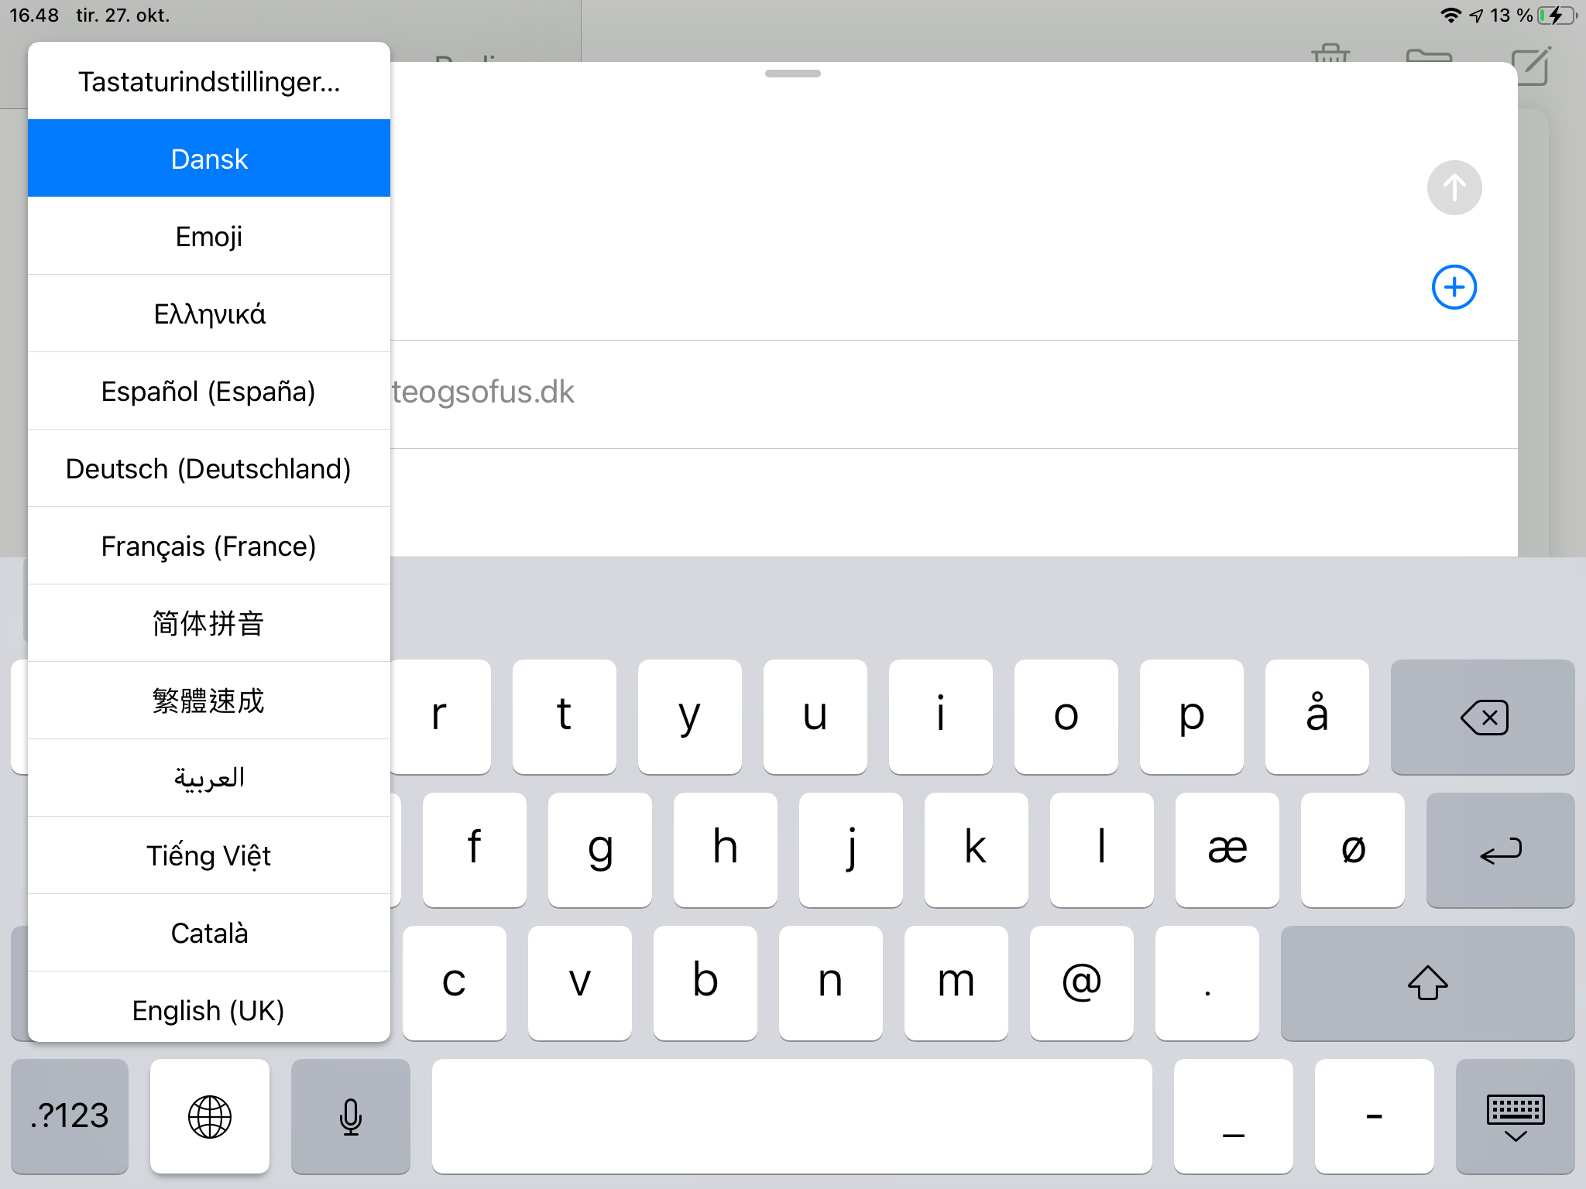

Tryk på globus hold fingeren nede og flyt den til Emoji-symboler
Herefter finder du: Smiley – Dyr og natur – Mad og drikkevarer – Aktivitet – Rejser og steder – Objekter – Symboler - Flag
Her er trykket på Hyppigt brugte
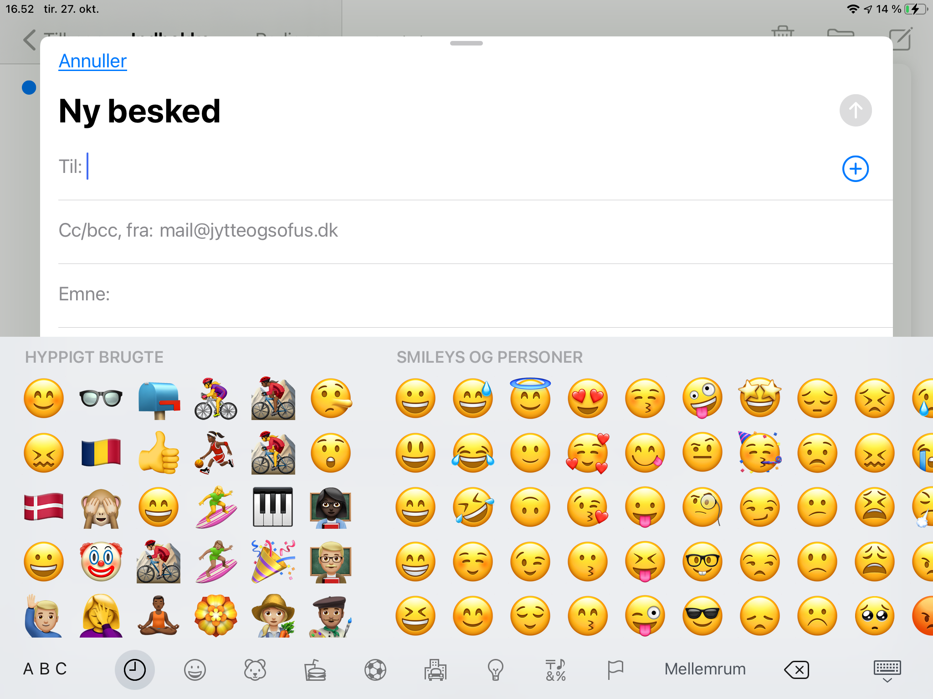
Her er trykket på Flag
